
计算机科学与技术学院
毕业设计
论文题目 | 基于Android和Java Servlet的手机云通讯录
学校导师 | 刘洋 | 职 称 | 讲师
企业导师 | 芦韡 | 职 称 | 高级工程师
学生姓名 | 周寄君 | 学 号 | 20124350111
专 业 | 软件工程 | 班 级 | 本12软卓01班
系 主 任 | 刘杰 | 院 长 | 刘振宇
起止时间 | 2015年6月14日至2016年5月21日
2016年5月21日

目录
摘要 i
Abstract ii
第一章 绪论 1
1.1 设计研究的依据及意义 1
1.2 安卓现状和发展趋势 2
第二章 项目计划 3
2.1 需解决的问题 3
2.2 可行性分析 3
2.2.1 技术可行性 3
2.2.2 操作可行性 3
2.2.3 经济可行性 4
第三章 需求分析 5
3.1 系统需求 5
3.2 功能需求 5
第四章 系统概要设计 6
4.1 系统开发框架 6
4.1.1 服务器端 6
4.1.2 HTTP协议通讯 6
4.1.3 JSON 7
4.1.4 多线程 8
4.1.5 线程池 9
4.1.6 数据库 10
4.2 系统总体结构 10
4.2.1 用户注册与登录 10
4.2.2 用户自动登陆 11
4.2.3 用户注销 12
4.2.4 头像的上传与浏览 13
4.2.5 修改个人信息 15
4.2.6 创建通讯录组 16
4.2.7 修改通讯录组信息 16
4.2.8 加入通讯录组 17
4.2.9 离开通讯录组 18
4.2.10 同步通讯录信息 18
4.2.11 显示所有通讯录组 19
4.2.12 显示通讯录组成员列表 19
4.2.13 通讯录组成员群发信息 20
4.2.14 通讯录组成员聊天版面 21
4.2.15 来电提醒 22
4.3系统运行环境 22
第五章 数据库设计 23
5.1 E-R模型 23
5.2 数据库表设计 24
5.2.1 用户联系人表(TB_CONTACT) 24
5.2.2 用户信息修改的日志表(TB_CONTACT_LOG) 24
5.2.3 通讯录组信息(TB_GROUP) 25
5.2.4 通讯录组日志表(TB_GROUP_LOG) 25
5.2.5 通讯录组与用户的关系表(TB_GROUP_CONTACT) 25
5.2.6 通讯录组聊天记录表(TB_GROUP_CHAT) 26
第六章 应用使用说明 27
6.1 安装 27
6.2 运行 27
参考文献 29
谢 辞 31
附 录 32

基于Android和Java Servlet的手机云通讯录

摘要：随着智能手机一步一步走进我们的生活中，它已经成为人们获取信息、沟通交流的主要设备。为了解决获取朋友们的有效联系方式的问题，研究设计了一个基于Android和Java Servlet的手机云通讯录应用。系统主要包括Web服务器和安卓手机客户端两个部分，采用了Java Servlet技术、Android技术、MySQL数据库等开发环境以及Eclipse等开发工具来完成。本应用主要实现了将自己的联系方式上传到服务器、加入通讯录组然后获取通讯录组内其他人的联系方式、群发短信息给通讯录组内的所有成员、与通讯录组内的成员进行群聊、通讯录组内好友来电提醒等功能。Android平台提供给用户非常方便的数据查阅功能，这将为本应用的设计与实现提供更好的环境。另外，Android平台基本上是免费的，因此，这能够有效降低软件的成本，最终让每个用户能够方便快捷地获取信息。
本文将详细介绍基于Android和Java Servlet的手机云通讯录应用的设计与实现，本应用简单易用、安全可靠，具有良好的可扩展性和可维护性;系统在运行测试的过程中表现良好且稳定运行，因此它可以满足用户对它的需要。
关键词：Android、Java Servlet、通讯录
Cloud contacts application for smartphone based on Android and Java Servlet technologies

Abstract：With smart phones get into our lives, smartphone has become the main equipment for people to obtain information and to communicate. In order to solve the problem of get numbers of our friends effectively, I designed a cloud contacts application which is based on Android and Java Servlet technologies. The system includes a Web server and Android client with Java Servlet technology, Android technology, MySQL database development environment, Eclipse and some other development tools. The main functions of this application are uploading their contact details, joining contact groups, getting the information of others contact in the same group, sending short message to every member of group, chatting with your friends who belong to the same group and alerting incoming calls. Android platform is very convenient for users to access data, which provide this application a better place. In addition, Android platform is basically free, so it can effectively reduce the cost of software, eventually all the users can access information they need quickly and easily.
This article will details the design and implementation of cloud contacts applications, this application is easy to use, safe and reliable, has good scalability and maintainability; system has been tested and showed good and stable, it can meet the needs of users.
Keyword: Android, Java Servlet, Cloud contacts

第一章 绪论

1.1 设计研究的依据及意义
信息通讯技术的飞速发展，手机已经成为了我们日常生活中的一件必需品，使用手机，我们可以和自己的同学、朋友、老师、亲人通过发短信，打电话等方式进行密切的沟通。然而随着六月份毕业季的到来，许许多多的同学即将离开自己的母校，走向新的生活，认识新的朋友。但是，我们不会忘记曾经的同学、朋友。所以，我们会给他们打电话发短信，询问他们是否别来无恙。然而，当我们到达一个新的地区时，我们总会换掉自己的号码，甚至换掉手机，也许你备份了你原先的通讯录，或者它依旧存在你的手机中，你可以很方便的找回你所有的联系人，但是他们呢。你需要通知你的朋友存入你的新号码，事实上，这是一间非常烦人的事情，如果一时间你们全班的人都换了手机号码，那么重新存储这些号码的工作量将会非常大。以我的班级为例，一共有31个人，如果两两之间互相询问对方的电话号码，按照组合计算这个结果就是组合数C(2,31)那么合计就是465次，这个时候要是能有一个手机应用可以让我简单、快速地获得我所以的朋友的号码，同时也能让我所有的朋友都获得我的号码，这么一来，我们就可以继续和自己的小伙伴们保持密切的联系。
云通讯录所解决的问题是快速、实时的与你的朋友们分享电话号码。它的目的是节省用户的时间，增进朋友间的友谊。利用手机的广泛流行程度以及网络方便、快捷、实时的特点可以轻松的实现上述功能。
云通讯录主要分为两个部分，分别是运行在PC上的服务端部分和运行在手机上的安卓客户端部分。通过使用Java Servlet和MySQL数据库相关技术，将所有的联系人信息统计起来，并做到对相应数据的增删查改，用计算机代替人工，通过数据库进行存储以及一些逻辑运算得到用户需要的信息，能够大大减少原本的工作量。然后通过手机客户端发送请求来取得这些信息数据。现在只需将自己的最新的联系方式上传到服务器，然后你的每一个圈子的朋友都将能够联系到你，同样你也能联系到他们。

1.2 安卓现状和发展趋势
安卓是世界上第一款代码开源的手机操作系统，它采用了Linux内核，所有开放手机联盟（Open Handset Alliance）内的成员都可以随意地使用和修改安卓的SDK软件包。同时，由于安卓系统是开源的，它将拥有很好的扩展性，从广大移动应用开发者的角度来看，安卓提供了一个完善的系统性的平台，非常有利于整合各种移动应用；从手机厂商的角度来看，他们也可以针对自己的产品来进行“定制化开发”。总而言之，就是安卓系统的可操作性非常强，而且它是免费的。
根据2015年的智能手机市场份额占比的调查显示，我国的安卓手机用户的份额达到了80%以上，且近几年内也是一直处于上升的发展趋势中。从这可以看出，大部分的人正在使用运行安卓系统的智能手机，因此我选择了在安卓的平台上开发这样一款应用。同时，通过进行安卓应用的开发也能锻炼我的程序设计能力以及提高我的编码功底。

第二章 项目计划

2.1 需解决的问题
1）用户将自己的个人电话号码等联系信息上传并保存到服务器上；
2）用户通过加入通讯录群组的方式，来选择与哪些人共享彼此的联系方式；
3）在某个用户修改了自己的联系方式或其他个人信息时，其他有权限获取到他的联系方式的人需要能获取到他最新的信息；
4）给一个通讯录组内的成员群发短信。
5）与相同通讯录组内的成员进行聊天。

2.2 可行性分析

2.2.1 技术可行性
本应用服务端使用了Java Servlet技术、Tomcat应用服务器与MySQL数据库进行开发，配合使用Android开发的应用客户端进行使用。采用MySQL来开发管理数据库，拥有很好的处理错误能力，配合Navicat能够很方便地进行查看和纠错。同时部署于Tomcat服务器上的Java Web应用具有操作方便、运行稳定、安全可靠的特点。因此，本应用在技术上是可行的。

2.2.2 操作可行性
本应用在设计实现上使用了C/S（Client/Server，客户端与服务器）架构模式，应用的安装方便快捷、操作使用起来简单易上手，对于用户来说，并不需要有什么专业的计算机技术；只要了解基本的智能手机使用知识就能轻松的使用它。所以，本应用可以达到了操作可行性的要求。

2.2.3 经济可行性
首先，本应用属于一个轻量型的手机APP，所以开发以及维护成本都不高。而且整个开发过程由我一个人完成，仅仅需要一台电脑和上述的各种软件，就能够完成所有的开发和测试工作了。同时上述的所有软件基本上都是免费使用的开源软件。因此，整个的开发成本几乎只有人力成本。而且，本应用对计算机的硬件要求也不高，不论是应用本身还是开发工具等都没有什么比较特殊的需求。所以，本应用达到了经济可行性的要求。

第三章 需求分析

3.1 系统需求
云通讯录的通讯录共享功能的解决方案依赖于网络，因此需要搭建一台服务器用于云通讯录应用的信息数据支持。同时，为了数据存储的安全性与稳定性需要使用数据库来管理控制。然后，使用安卓客户端进行简单的操作便可达到应用的目的。

3.2 功能需求
对于本应用来说，所需要具备的功能有以下几点：
1）用户可以利用注册、登录等操作来控制管理自己的个人信息。
2）创建通讯录的群组；
3）加入同班同学或其他朋友的通讯录群组；
4）得到同处一个通讯录群组中的其他人的联系方式；
5）给同处一个通讯录群组中的其他所有人群发短信息；
6）与同处一个通讯录群组内的其他人发送文字，语音，图片等信息进行群聊；
7）当与用户所处的通讯录群组相同的人打进电话时，本应用会有来电联系人提示。
尽管所需要实现的功能点并不多，但是本应用应当本着简单易用、占用系统资源少、安全可靠的目标来全力提高用户体验的水平。

第四章 系统概要设计

4.1 系统开发框架

4.1.1 服务器端
本应用使用Servlet 作为服务器端应用。Servlet的全称为Java Servlet。是一种由Java编写的运行在服务器上的应用程序。其最主要的功能是交互式地去浏览、修改数据内容，并可以生成动态的Web内容。Servlet运行在支持运行Java程序的应用服务器上。从理论上说，Servlet是可以响应任何类型的请求，但在一般情况下Servlet只会用于扩展基于HTTP协议的Web服务器。
Servlet的运行过程如下：
1）客户端发送HTTP请求到服务器端；
2）服务器过滤请求的内容后，发送至对应的Servlet进行处理；
3）Servlet 处理完成后将得到响应内容并反还给服务器。达到根据客户端的请求不同，动态生成不响应内容的效果；
4）服务器将最终的响应回复给客户端。
在这个应用中，我使用Tomcat服务器来部署手机云通讯录的服务端应用。

4.1.2 HTTP协议通讯
HTTP的英文全称为Hyper Text Transfer Protocol，中文翻译：超文本传输协议，是现今因特网上使用得最多的一种网络协议。
考虑到本应用主要的功能为数据的添加、删除、查询以及修改，因此采用HTTP协议与服务器进行数据通讯会很简单方便，下图是一个简单的HTTP通讯过程实例：

开始

获取URL连接实例

设置HTTP请求头属性

建立连接

读取服务器的响应

结束

图4.1 HTTP请求响应过程的流程图

4.1.3 JSON
JSON（全称JavaScript Object Notation）是一种轻量级的数据交换格式。它是基于ECMAScript的一个子集。 JSON采用了一种在语言风格上完全独立的文本格式，但是它同时也使用了一些类似于C语言家族的语法习惯。这些特性使JSON成为了非常理想的数据交换语言。因此JSON对应用户理解和设计起来非常方便，同时对于机器解析和生成也非常简单，由于它的冗余信息少，因此它的传输速率也十分快。
基于以上特点，JSON是非常适合用于手机应用与服务器进行通信的。在本应用中用于描述服务器响应的JSON格式为:
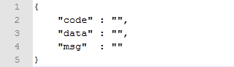
图4.2 JSON
code：服务器响应代码；
data：服务器响应对象，比如登陆成功后将返回用户对象的JSON串形式；
msg：一些额外字符串信息，比如在登录功能时，会把模拟cookie的值放在这。
一个登陆成功的JSON示例：
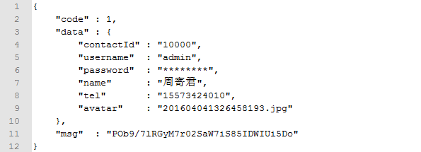
图4.3 登陆成功服务器响应的JSON

4.1.4 多线程
线程是操作系统对象中的一种，它所表示的含义是一段代码在系统进程中的一条执行路径，在每一个应用程序中都至少会有一个线程，这个线程通常被叫做主线程（Main Thread）或默认线程。多线程技术使不同的代码可以同时运行。当然，在单CPU的计算机上，多个线程并非真正地同时在运行。操作系统只是把CPU的时间分成很短的片段分配给每个线程，这样一来给人的感觉就好像是多个线程真的同时运行，尽管他们只是“看起来”同时在运行。
既然对于单个CPU来说并没有性能上的提升，而使用多个CPU处理所增加的编程复杂度非常大，那么为什么还要使用多线程呢？在程序系统运行过程中我们将系统的操作分类为：计算密集型、I/O密集型。前者是指在程序的运行时间内，大部分时间是CPU在进行运算，而CPU要读写（硬盘、内存）可以在很短的时间内完成；后者则是指在程序的运行时间内大部分时间为CPU等待硬盘或内存的读写操作，此时CPU的占用率不高，在这种情况下就可以使用多线程来提高程序性能。
I/O操作的阻塞会降低用户体验，例如在本应用中查询整个通讯录组的所有成员通讯信息的时候，加载用户的头像等数据需要下载图片。显然，在完整的展示整个通讯录组信息的过程中，如果网速过慢，上述的下载工作所占用的时间甚至可能会超过99%。而用户却不一定第一时间需要这些图片。因此，避免加载图片过程造成的阻塞十分重要。

4.1.5 线程池
在面向对象的编程当中，对象的创建和销毁过程都是要耗费较多时间的。而按照Java的内存机制，虚拟机会尝试追踪每一个对象，从而能够在该对象被销毁后进行垃圾回收，这使得由创建销毁对象耗费的时间更多。同时，某些不良的编程习惯可能导致对象销毁不完整，使得堆内存不断溢出，最终导致程序崩溃。所以为了提高我们的程序运行效率，我们应该尽可能地区减少创建或销毁对象的频率，尤其是有些对象的创建销毁过程很耗资源。我们应当想办法利用已有的对象来解决问题。根据这一思想，产生了“池化资源”计数。
线程池的具体工作流程为：在需要在一个新的线程中完成一项任务时，先检查线程池中是否有空闲的工作线程，如果有则立即在空闲的线程中执行这项任务，如果没有则将进入任务队列中排队，等待其他线程结束后再进行。线程池有一个默认最小线程，在任务排队的过程中将会添加辅助进程来同时完成更多的任务，但是线程池中的线程数量不能够超过最大线程数。同时可以给任务设置优先级。
线程池的组成部分：
1）线程池的管理器，用于管理整个线程池；
2）工作线程，用于处理任务的线程；
3）任务接口：任务需要实现一个Runnable（可运行）的接口；
4）任务队列：用于存放暂时挂起的任务，当工作线程有空闲时将依次执行。

4.1.6 数据库
在服务器上使用MySQL数据库，MySQL是一个关系型数据库管理系统，MySQL数据库系统使用最常用的数据库管理语言——结构化查询语言（SQL）来进行数据库的管理。
Java可以使用JDBC很方便的对数据库进行管理操作。
JDBC，英文全称Java Data Base Connectivity ，中文译作Java数据库连接，是用于执行SQL语句的一种Java API，它集成了多种关系数据库的访问方法，它是由一组用Java编写的类和接口组成。开发人员可以使用JDBC来构建更为高级的工具和接口，从而可以轻松的编写数据库应用程序。使用JDBC我可以搭建简单的数据库连接框架，实现连接数据库并执行SQL语句的功能。
根据本应用的业务逻辑要求，编写数据访问接口，方便抽象出数据对象以及管理数据库中数据信息的。
为了与服务器上的数据保持一致方便处理，在手机上，我采用了SQLite来存储数据信息。SQLite 是一款开源的嵌入式关系数据库，它不需要配置，独立存在于一个二进制的文件中，而且支持事务的。它具备有便携、使用方便、紧凑、效率高、可靠的特点。同时SQLite 数据库的安装和使用都非常简单，只要新建并打开SQLite的二进制文件就可以开始创建、连接和使用数据库，因此作为本应用的本地数据存储非常合适。

4.2 系统总体结构

4.2.1 用户注册与登录
填写用户名与密码进行注册或登录。
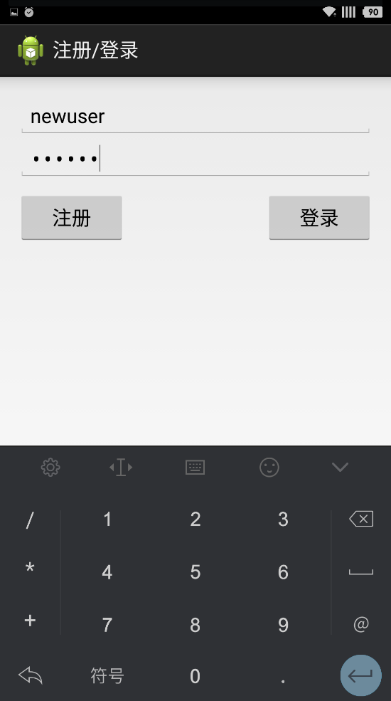
图4.4 用户登录、注册
在服务器端提供注册用户的Servlet，然后只需要在手机上通过发送HTTP请求的方式访问这个Servlet即可完成注册这一步骤，注册时需要使用正则表达式对用户名密码进行格式验证，以及用户名是否重复的验证。考虑到提高用户体验这一需求，在这个过程中应当使用AsyncTask异步任务[附录1]来进行，同时在注册成功后需要自动登陆。
考虑到系统安全性，密码将通过DES加密[附录2]后再存储到数据库中。

4.2.2 用户自动登陆
在输入用户名和密码进行登陆后，以后一段时间内在这台手机上均无需再输入用户名和密码即可在应用运行后自动的进行登陆操作。

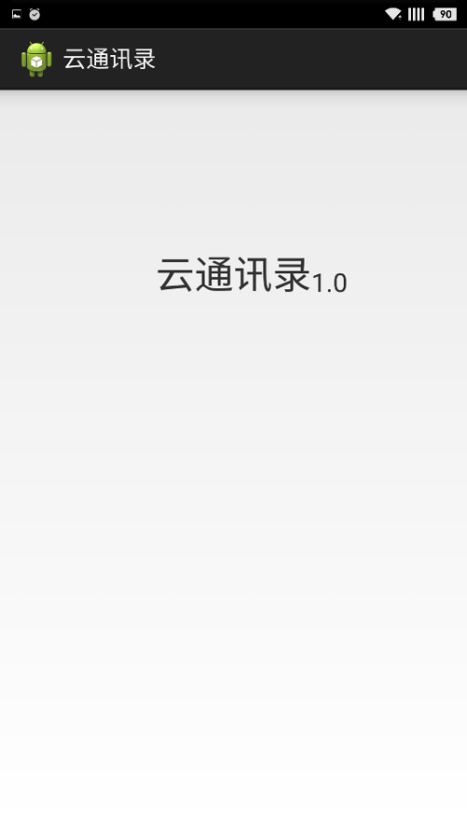
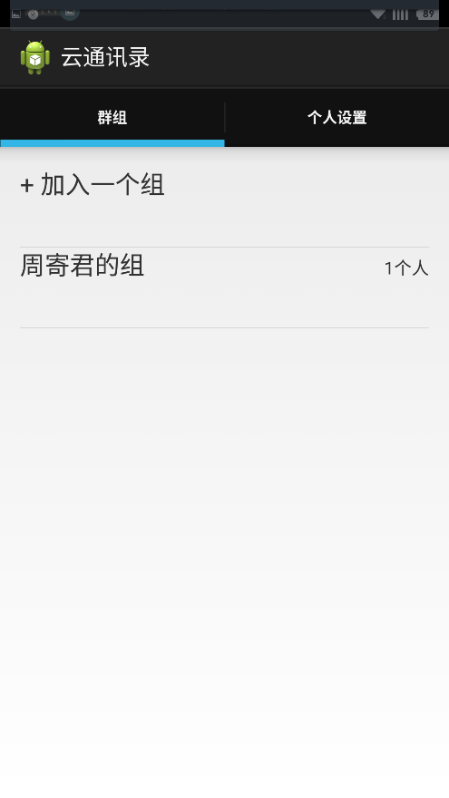

直接进入到

图4.5、图4.6 自动登录
要达到这个效果可以采用模仿浏览器的cookie功能来实现。使用cookie，在上网浏览网站时，可以保存用户的登录信息使得用户得以在这台机器上一段时间内重复访问这个网站而无需再进行身份验证。因此模拟cookie可以实现自动登录的功能。
这里的模拟cookie为将用户特定字段和一个时间值进行组合并使用对称加密算法加密得到一个密码，并将这个密码保存在客户端与服务器的数据库中。通过模拟cookie的功能，可以实现安全自动登陆，以及在session会话失效的时候自动重新获取session。由于这个模拟的cookie包含时间信息，因此可以在服务端设置它的过期时间。

4.2.3 用户注销
当用户需要进行切换用户等操作时，由于本应用在已经登陆过的情况下会在启动时默认使用自动登陆功能，因此需要将当前用户先进行注销然后才能切换用户等。
在个人设置的界面上，点击“注销”按钮，进行注销操作，注销完成后将会跳转到用户登陆的界面。
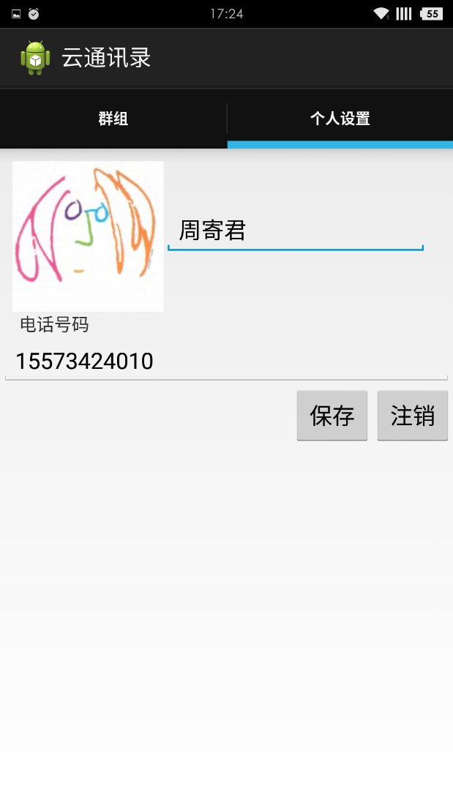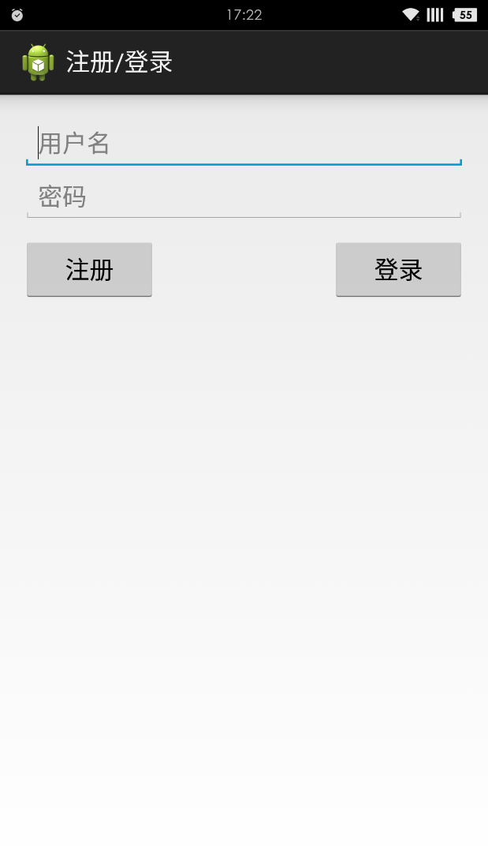
图4.7、图4.8 注销功能
服务器需要提供一个用于用户注销的Servlet用于给用户访问来执行注销操作，注销将会使用户的session失效，同时删除模拟的cookie数据。在手机上，用户需要重新登录才能使用本应用的功能。

4.2.4 头像的上传与浏览
头像上传提供从相册选择图片以及临时拍照两种图片获取方式，同时在选定或拍下图片后可以对图片进行简单的裁剪修整的操作来得到一个合适尺寸的图片。然后使用HTTP文件上传请求来上传头像。
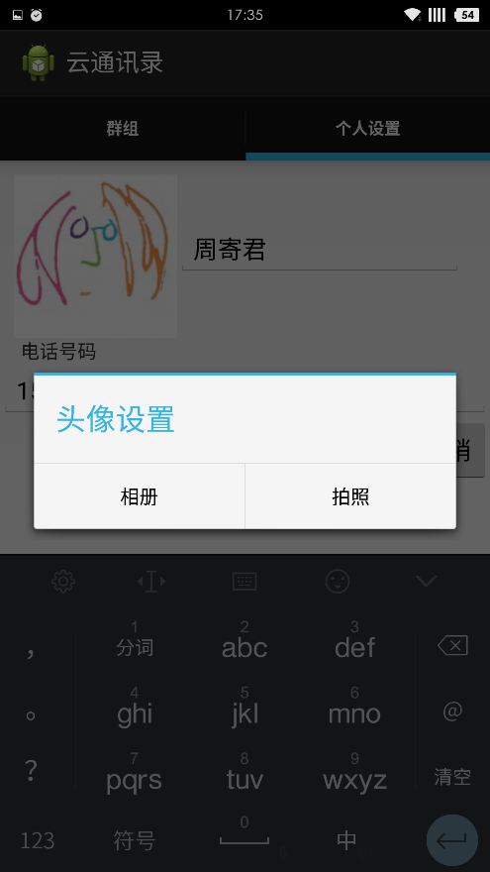
图4.9 上传头像 图4.10 从相册选择图片
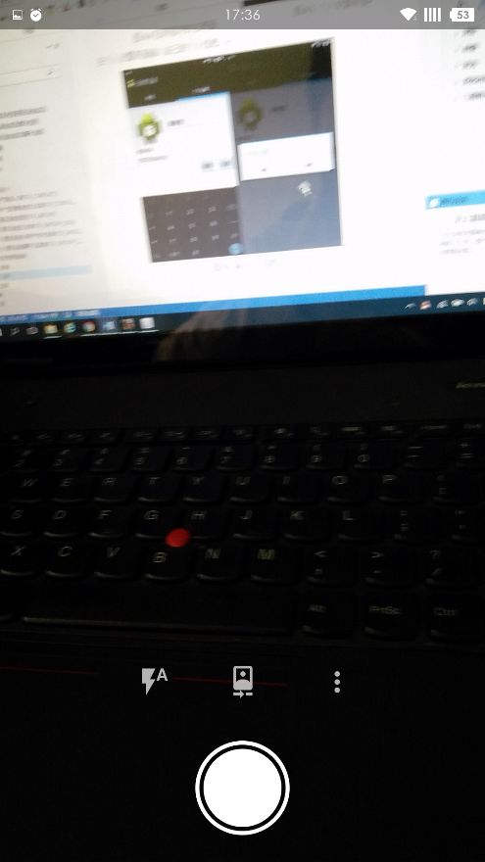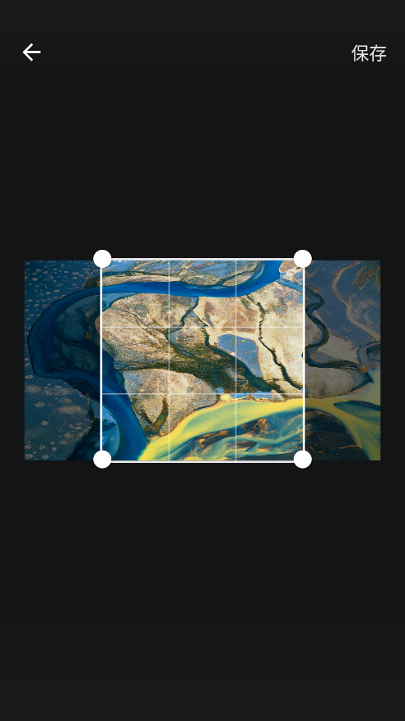
图4.11 拍照 图4.12 裁剪图片
由于服务器端采用Java Servlet应用，因此，可以使用Servlet 3.0提供的文件上传API来实现用户头像上传的功能。这里包含一个图片裁剪和压缩功能，同时为了保证文件名的不重复，会根据上传时间加上一个随机数字对上传的图片进行重命名。上传成功后，服务器会将这个文件名作为响应的JSON数据返回给客户端。客户端成功接收到这个响应后，将用户对应的文件保存到本地缓存中。同时将这个文件名作为新的头像标示字段保存到数据库中。
在查看通讯录组成员列表、选择的用户的详细信息以及个人信息设置的时候都会有关于头像图片的显示。在显示图片时有两种情况，一种是这张图片已经下载并存储在本地的内存上，此时只需要使用位图加载本地资源即可。第二种情况是本地缓存中不存在这张图片，这样的话就需要去服务器上下载这张图片，然后再执行第一种情况的操作了。
为了实现上述功能，需要定义一个继承自AsyncTask异步任务的类，来实现异步加载图片的功能，防止UI线程的阻塞，从而达到提高用户体验的效果

4.2.5 修改个人信息
当需要更新自己的个人信息时在个人设置的页面中修改个人信息，在确认修改后的个人信息后点击“保存”按钮，将更新后的个人信息提交到服务器上，以便你的朋友们获取它。
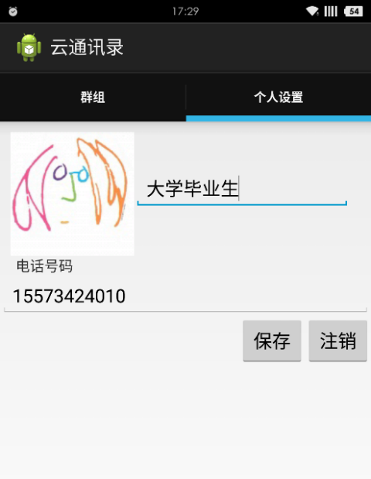
图4.13 修改个人信息

4.2.6 创建通讯录组
任何已登录的用户都可以创建通讯录组，你只需要给你想创建的一个通讯录组一个名字，就可以轻松的创建它。在创建新通讯录群组的界面上，输入你要创建的组的组名，点击“创建”按钮，完成创建组的操作。然后回到主界面，可以看到，刚刚创建的组显示在通讯录组列表中。
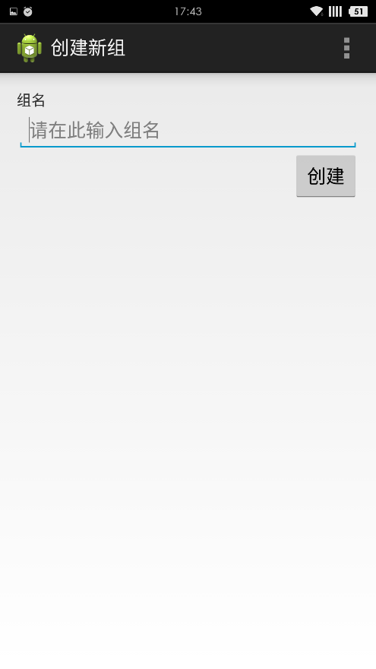
图4.14 创建新组 图4.15 刚创建的组

4.2.7 修改通讯录组信息
通讯录组内的成员可以对通讯录组的信息进行修改，同时可以生成用于加入验证的key。这个key是根据通讯录组的特征字段以及一些随机量根据sha1值算法生成的，确保了组的安全性。将这个key分享给你的需要加入同一个通讯录组的朋友们。这样，他们就能在加入通讯录组的界面上输入这个key来加入你的通讯录组了。在输入新的组名后点击“修改名称”按钮就可以完成修改通讯录组名称的操作了，同时服务器会重新生成一个用于验证加入通讯录组的key，如下图所示：
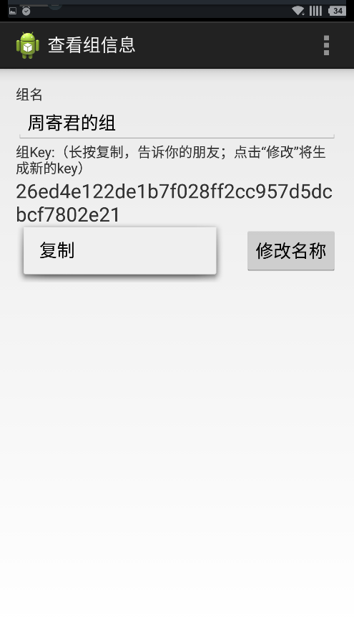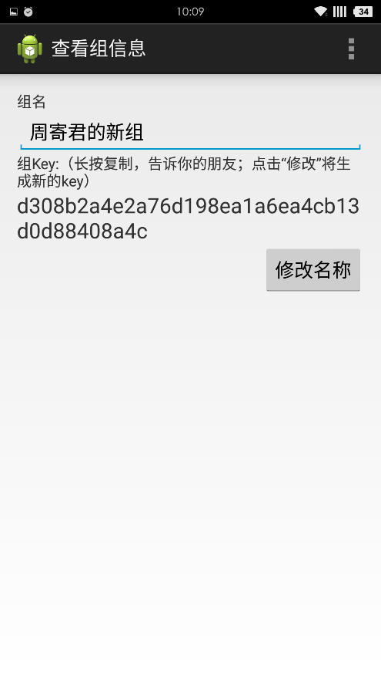
图4.16、图4.17修改组并生成新的验证码

4.2.8 加入通讯录组
为了防止不相干的用户加入组，添加了加入验证的功能。考虑到简化操作降低管理成本，不设置人工验证功能。采用通过输入生成的特定验证码来加入指定的通讯录组。使用原组员在组管理的面板中生成特定的用于验证的key，来加入他们的通讯录组。在加入通讯录组的界面，输入你所要加入的通讯录组的验证码，然后点击“匹配”按钮，如果你输入的验证码正确，就能够成功加入指定的通讯录组中去。
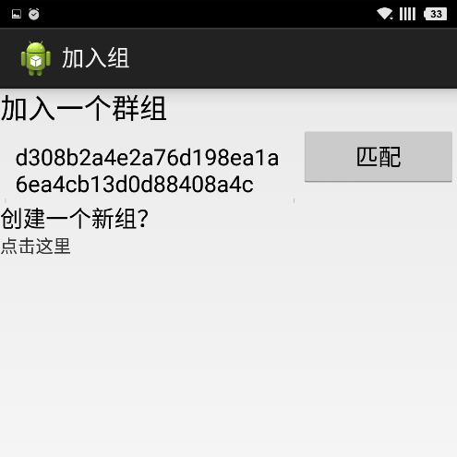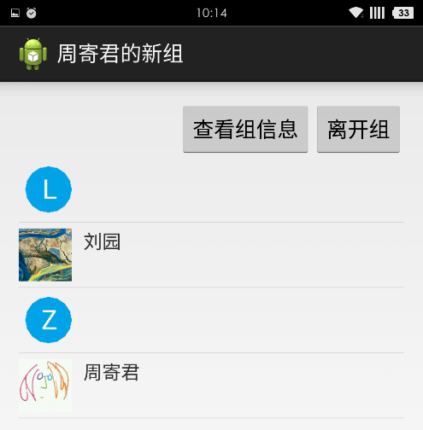
图4.18、图4.19 加入通讯录组

4.2.9 离开通讯录组
当你不希望你的个人联系方式等信息再与这个通讯录组内的人同步更新时，你可以选择离开这个通讯录组，这样，他们也将无法再在这个通讯录组中找到你。点击菜单下的“离开组”按钮，此时会弹出一个提示框以防止用户误点，在点击“确认”按钮后将正式离开这个组。
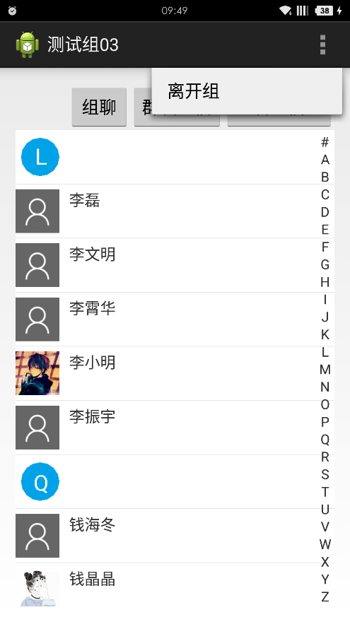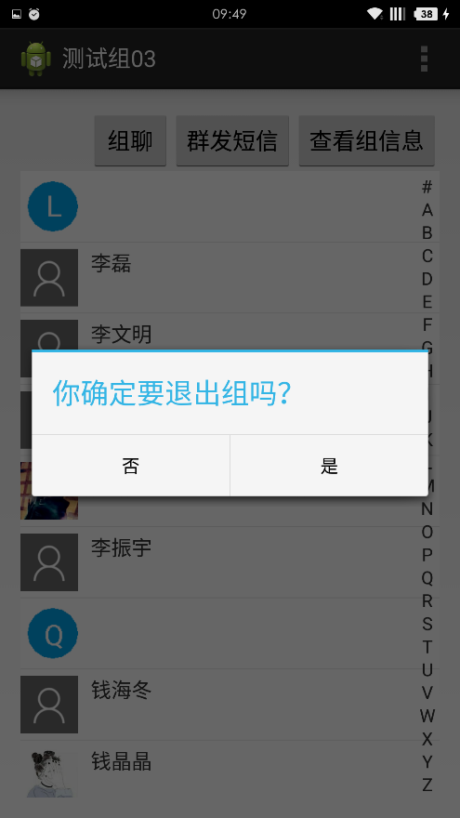
图4.20、图4.21 离开通讯录组

4.2.10 同步通讯录信息
本应用可以在应用打开并进入通讯录组列表浏览的Activity[附录3]时自动同步通讯录组，同时也可以在这个界面上做出下拉通讯录组列表的操作来进行手动同步通讯录组。
根据本地已存在的数据，有如下两种方式来同步通讯录组信息：
第一种，本地的SQLite数据库中不存在这个通讯录组的成员信息。这种情况下将直接查询用户联系人表以及用户联系人和通讯录组的关系表。
第二种，本地的SQLite数据库中已存在这个通讯录组的成员信息，但是不是最新的版本，也就是说在你更新了这个通讯录组的成员信息之后，又有新的成员加入或者离开了这个通讯录组，又或者有人更换了号码、修改了个人信息。那么在这种情况下，为了减少冗余信息的下载从而节省用户了数据流量，提高应用的运行效率，将只会更新这些有改动的信息。

4.2.11 显示所有通讯录组
显示用户所在的所有通讯录组的这个行为是需要使用网络资源和查询数据库的，属于IO密集型的操作，为了避免这一过程的耗时过长造成UI线程的阻塞从而降低用户体验，这里使用异步任务来加载或刷新所有通讯录组的列表。
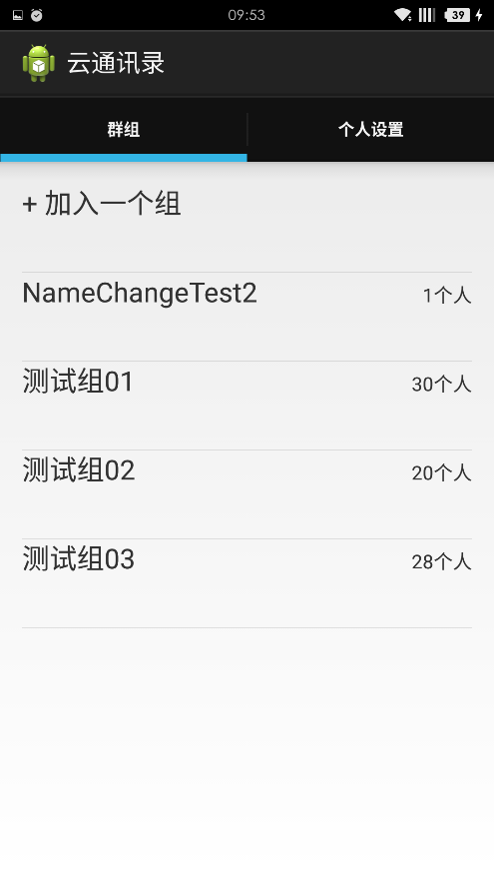
图4.22 显示所有通讯录组

4.2.12 显示通讯录组成员列表
显示通讯录组内的所有成员列表，并根据用户联系人的拼音姓名排序。实现这个功能需要对对象进行排序。考虑到这里的排序依据是用户联系人的姓名拼音，所以可以使用数组ArrayList的sort排序方法，同时创建一个实现了Comparator接口的用于字符串比较的类。这个类需要完成将汉字转化为拼音，然后对拼音使用字符串比较规则进行比较。字符串对象的大小比较可以使用String类的compareTo方法来进行比较。汉字转化为拼音的具体实现见[附录4]。
同时将首字母的大写形式创建一个位图来用于将不同首字母的联系人部分进行分隔，以方便用户进行索引，在显示通讯录组成员列表的右边有一个索引组件，上面是从A到Z，26个英文字母，再加上“#”用于表示特殊字符或数字，通过点击这个索引组件上的字母，能够快速跳转到联系人姓名以某个字母开头的部分。
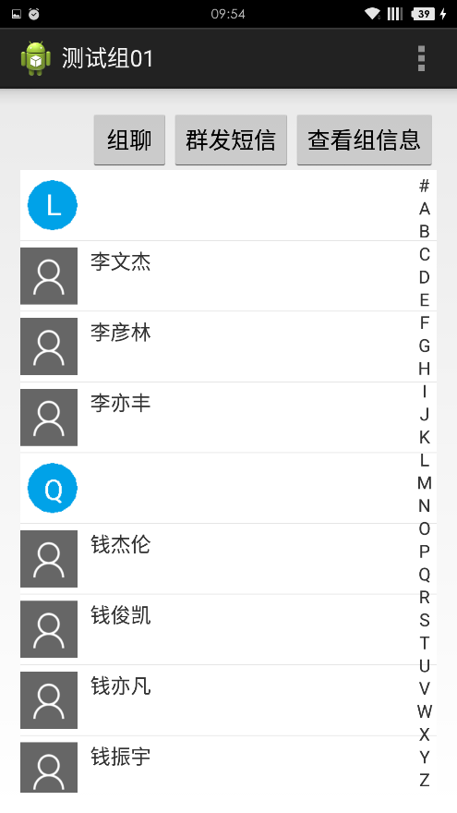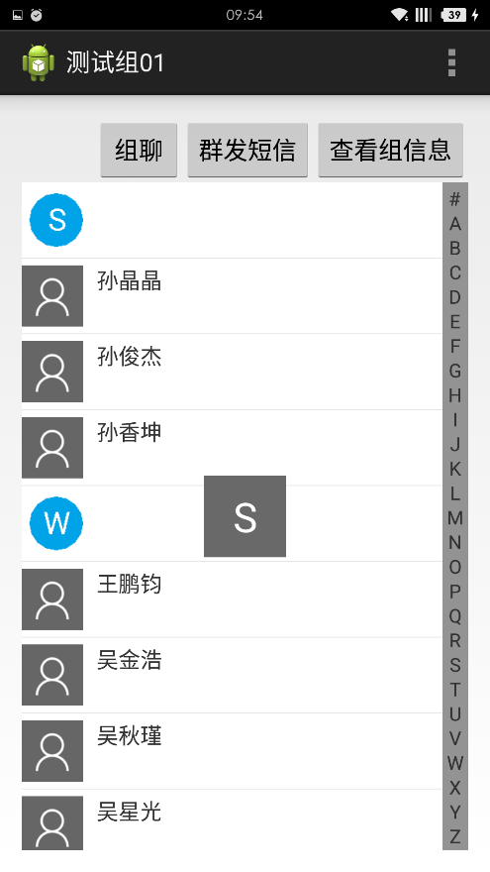
图4.23、图4.24 显示通讯录组成员

4.2.13 通讯录组成员群发信息
为了方便，用户与通讯录组中的其他成员开展活动、节日问候、发送通知等，本应用提供了一个快速地向同一个通讯录组内其他成员群发短信的功能。点击查看通讯录组界面上的“群发短信”按钮，将会调用手机的短信发送功能，并将其他所有的通讯录组成员作为发送对象。
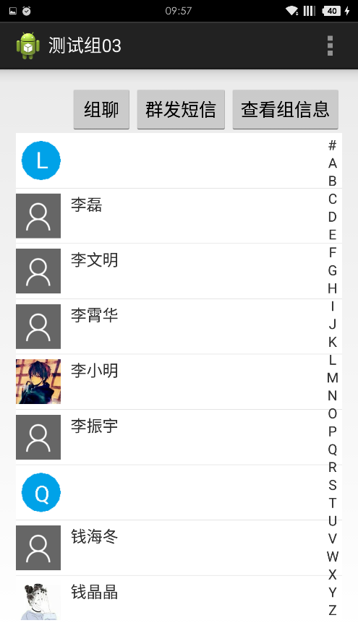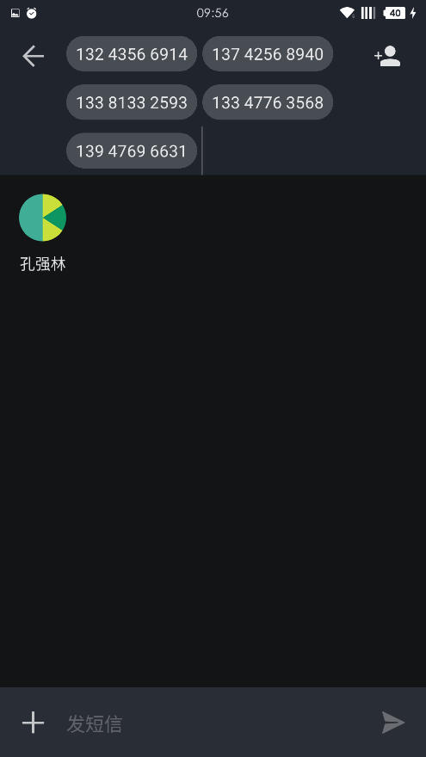
图4.25、图4.26 给通讯录组成员群发短信

4.2.14 通讯录组成员聊天版面
通讯录组内成员可以在通讯录组的聊天版面，发送文字、语音或者图片等内容与其他的成员进行互动交流。为了能够实时地获取聊天信息，客户端会注册一个后台服务用于不停地向服务器发送获取最新聊天记录的请求。
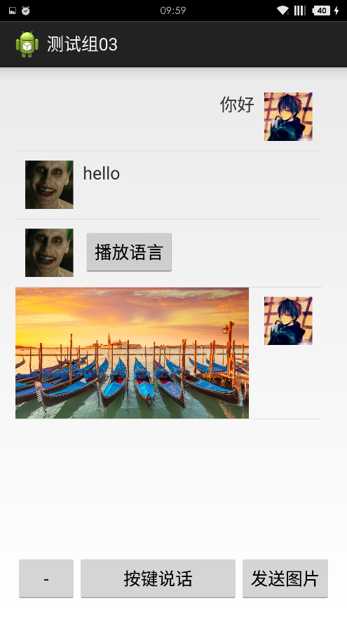
图4.27 通讯录组内成员聊天

4.2.15 来电提醒
当本应用运行时，将会注册一个BroadcastReceiver（广播接收器）[附录3]用于接收来电，根据从这个广播中获取到的电话号码，查询本应用数据库中所有的联系人信息，看是否存在这个电话号码的记录，如果存在。则开启一个Service（服务）[附录3] 用于显示联系人姓名等信息的来电提醒。
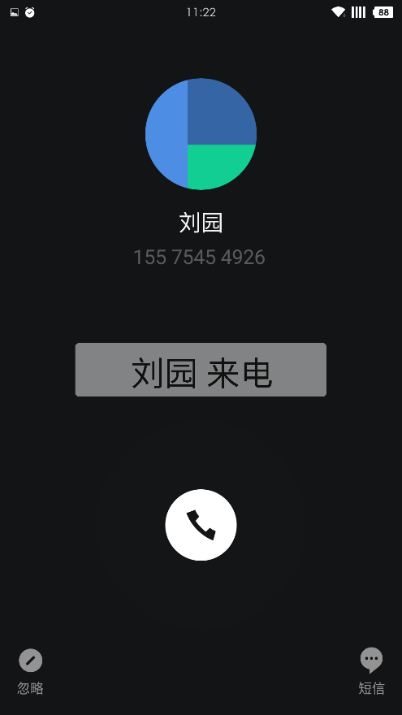
图4.28 来电提醒

4.3系统运行环境
1）硬件条件：
客户端：双核，1G内存的安卓手机；
服务器：Intel i3 处理器；4G内存；50G以上硬盘
2）软件条件：Windows或者Linux操作系统；Tomcat 8.0； MySQL 5.0；安卓手机4.0.4以上系统

第五章 数据库设计

5.1 E-R模型
用户联系人

用户ID
头像
姓名

电话号码

图5.1用户联系人E-R 图

通讯录组

组ID
组名称

图5.2通讯录组E-R图

包含
通讯录组
用户联系人
1
N

图5.3通讯录组与用户联系人的E-R图

5.2 数据库表设计

5.2.1 用户联系人表(TB_CONTACT)
本数据库表对应用户联系人的java对象，用于存储用户的用户名、密码、姓名、电话号码、头像等个人基本信息。
表5.1 TB_CONTACT
字段名称 | 数据类型 | 中文含义 | 注释
contactId | int | 主键 | 用于识别每个用户的字段
username | varchar | 用户名
password | varchar | 密码 | 存储使用DES加密后的字段
name | varchar | 姓名
tel | varchar | 电话
avatar | varchar | 头像图片 | 头像图片的存储地址
addTime | datetime | 注册时间
session | varchar | 模拟cookie值 | 用于实现客户端的cookie功能
version | int | 修改计数 | 用于同步联系人信息数据

5.2.2 用户信息修改的日志表(TB_CONTACT_LOG)
本数据库表主要用于存储用户对自己的个人用户信息修改进行日志，同时根据这个表中信息能够实现同步用户信息的功能。
表5.2 TB_CONTACT_LOG
字段名称 | 数据类型 | 中文含义 | 注释
id | int | 主键
opt | varchar | 操作标识 | 用于标识是何种操作（修改信息、上传头像）
contactId | int | 外键 | 用于标识是哪个用户
date | datetime | 操作时间 | 记录执行这个操作的时间

5.2.3 通讯录组信息(TB_GROUP)
本数据库表对应通讯录组的java对象，用于存储通讯录组的名称、创建人、验证码等信息。
表5.3 TB_GROUP
字段名称 | 数据类型 | 中文含义 | 注释
groupId | int | 主键
groupName | varchar | 组名称
ownerId | int | 创建人id
key | varchar | 组钥匙 | 用于加入组时的验证功能

5.2.4 通讯录组日志表(TB_GROUP_LOG)
本数据库表主要用于存储用户加入、离开通讯录组等行为进行日志记录，同时根据这个表中信息能够实现通讯录组内成员同步的功能。
表5.4 TB_GROUP_LOG
字段名称 | 数据类型 | 中文含义 | 注释
id | int | 主键
opt | varchar | 操作标识 | 用于标识是何种操作（加入、离开）
groupId | int | 外键 | 用于标识是哪个组
contactId | int | 外键 | 用于标识是哪个用户
date | datetime | 操作时间 | 记录执行这个操作的时间

5.2.5 通讯录组与用户的关系表(TB_GROUP_CONTACT)
本数据库表主要用于存储通讯录组与用户联系人的包含关系。一条数据表示某个用户在某个通讯录组中。

表5.2 TB_GROUP_CONTACT
字段名称 | 数据类型 | 中文含义 | 注释
id | int | 主键
groupId | int | 外键 | 用于标识是哪个组
contactId | int | 外键 | 用于标识是哪个用户

5.2.6 通讯录组聊天记录表(TB_GROUP_CHAT)
本数据库表主要用于存储通讯录组内的聊天记录。一条数据表示某个用户在某个通讯录组中的某个时间的发言内容。
表5.2 TB_GROUP_CHAT
字段名称 | 数据类型 | 中文含义 | 注释
id | int | 主键
groupId | int | 外键 | 用于标识在哪个组中
contactId | int | 外键 | 用于标识是哪个用户的发言
content | varchar | 内容 | 用于表示用户发言的内容
type | varchar | 发言类型 | 用于区分图片、文字、语音
time | datetime | 发言时间 | 用户何时发言

第六章 应用使用说明

6.1 安装
在下载好本应用的安装包后，点击并打开它就可以开始安装了。根据不同的手机型号，可能会有不同的安装界面：
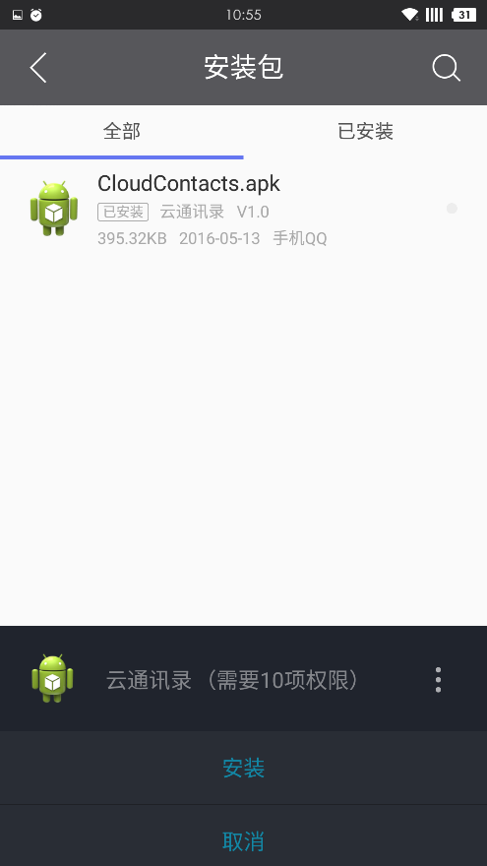
图6.1 安装云通讯录

6.2 运行
在完成本应用的安装后，在手机上点击云通讯录的图标，即可开始体验本应用了。
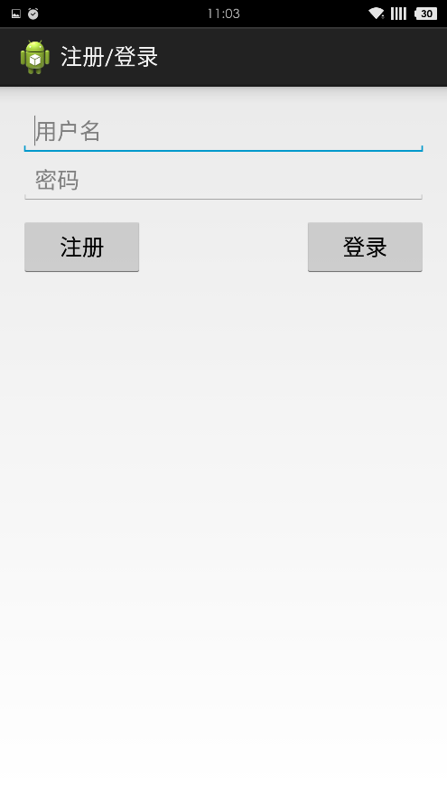
图6.2、图6.3 运行云通讯录应用

参考文献
[1] 王珊，陈红．数据库系统原理教程[M]．清华大学出版社,2004年.
[2] 陈炜，张晓蕾，侯燕萍等．Java软件开发技术[M]．人民邮电出版社,2005年.
[3] Eric. Java编程思想[M]. 第4版. 机械工业出版社, 机械工业出版社, 2007年.
[4] 吴亚峰,索依娜．Android核心技术与实例讲解[M].电子工业出版社,2010年.
[5] 杨丰盛.Android应用开发揭秘[M].机械工业出版社. 2010年.
[6] 张峋, 杨三成. 关键技术：JSP与JDBC应用详解[M].中国铁道出版社, 2010年11月.
[7] Bruce Eckel .Thinking in java(java 编程思想)第四版[M].机械工业出版社, 2011年.
[8] 韩超. Android经典应用程序开发[M]. 人力资源出版社，2011年.
[9] 杜波依斯. MySQL技术内幕[M]. 第4版. 人民邮电出版社 , 2011年07月.
[10] 林信良. JSP & Servlet学习笔记[M]. 清华大学出版社, 2012年05月.
[11] 刘平. Android手机访问服务器的一种数据交互方法[J] . 西安财经学院:网络与现在教育技术中心，2010年09月.
[12] 刘玉平. Java输入输出流及在网站开发中的应用探讨[J]. 郴州市科技局, 2009年.
[13] 刘卫国，姚昱禹. Android的架构与应用开发研究[J]. 中南大学：信息科学与工程学院 计算机系统应用 2008年11月.
[14] 陈璟,陈平华,李文亮. Android内核分析[J]. 广东工业大学计算机学院实践与经验,2009年.
[15] 马志强.基于.Android平台即时通信系统的设计与实现[D].北京交通大学, 2009年.
[16] 熊刚. 基于.Android的智能手机的设计与实现[D].武汉理工大学,2010年.
[17] Ken Arnold, James Gosling, David Holmes. Java Programming Language [M].POSTS & TELECOM PRESS, 2006.
[18] Michael Owens. The Definitive Guide to SQLite [M]. Apress, 2006.
[19] John Lewis. Java Software Solutions [M]. PUBLISHING HOUSE OF ELECTRONICS INDUSTRY, 2007.
[20] Jerome (J.F.) DiMarzio. Android: A Programmer’s Guide [M]. McGraw-Hill Osborne Media, 2008.

谢 辞

至此论文工作也就接近尾声，我的本科学习生涯即将结束。回忆起这四年生活的点点滴滴，我深深体会到生活的美好。这次的毕业设计也算是我在大学里的最后一次的作业了，在这里，我要向那些曾经帮助过我的老师和同学们表示最衷心的感谢，特别感谢刘洋老师在这次毕业设计工作的过程中提供的技术指导和方向指南，以及刘园同学在测试上的帮助。写作这篇毕业论文同样也是一次系统学习的过程，而毕业论文的完成，也就意味着我新的学习生活又要开始了。我将铭记我曾是一名南华学子，在今后的工作中把我在这儿学到的知识灵活运用好，将南华人的优良品格、文化、传统发扬光大。

附 录

附录1 AsyncTask
AsyncTask是android提供的一个轻量级的异步类，使用时可以创建一个直接继承AsyncTask的类，在类中实现异步操作，并提供接口反馈当前异步执行的程度，最后反馈执行的结果给UI主线程。
两个主要的方法：
doInBackground(Params…)这个方法会在后台的线程中去执行，通常是将完成所需时间较长的任务放在里面。
onPostExecute(Result) 这个方法就相当于Handler 处理UI的方式，在这里面可以使用在doInBackground 得到的结果处理操作UI，运行在主线程中。在异步任务执行结束后会将执行的结果作为这个方法的参数来调用这个方法
附录2 DES加密算法
DES的安全性：
一、DES加密算法的安全性较高的，目前来说，只有穷举法能破解它；
二、DES使用64位密钥技术，例如，有一台运算速度为每秒钟一百万次计算的计算机，那么如果它要穷举256位空间，所需要的时间就是2285年。所以DES加密算法是比较安全的一种算法。
DES的加密原理：
在DES 的64位密钥只使用 56 位作为密钥，另外的 8 位为奇偶校验位（第8、16、24、......64位8个位），根据这个原理它能够产生最大为64位的分组。DES使用一种称为 Festel 的技术，将待加密的文本均分为两部分，在不同的循环轮次中使用不同的子密钥对其中一半进行轮函数运算，然后将轮函数输出的结果与另一半进行XOR（异或）运算；再交换两部分，这一过程会继续循环下去，但最后一个循环不交换，这个过程将会进行16 次循环，其中使用到了异或、置换、代换、移位这四种基本的二进制运算操作。
附录3 安卓组件的说明
Activity
安卓的四大组件之一，可以用于显示View。Activity是一个用户交互的系统模块，几乎所有的Activity都是和用户进行交互的。
Service
服务，安卓的四大组件之一，它没有用户界面，一般用于在后台运行耗时操作。Service可以从其他的组件中启动，并且当用户切换到了其他应用中，Service仍然会运行在后台。
Broadcast，BroadcastReceiver
广播，安卓四大组件之一，广泛地被使用于应用程序之间传输信息，它分为广播和广播接收器两个部分，在对广播接收器进行注册之后，就可以接受到相应的广播了。
附录4 汉字转化为拼音的实现
1）根据汉字的拼音以及ANSI码的取值范围预先划分汉字拼音区间；
2）将汉字转为ANSI码的十进制数字形式；
3）根据汉字转换得到的ANSI码来确定它所处的拼音区间位置，然后就可以得到它的拼音字符串了。

